Ofício Vereador Nº 47/2023

São Roque, 5 de janeiro de 2023.

Excelentíssimo Senhor Prefeito,

Venho, por meio deste, reiterar ofício Nº 1989/2022 (anexo), solicitando reparo da cobertura de ponto de ônibus na avenida John Kennedy, Nº 182, lado oposto à Praça do Largo dos Mendes.
O pedido de reparo foi realizado no final do ano passado, entretanto até agora não foi atendido. A cobertura ainda está com as telhas quebradas e com os sarrafos soltos. Dessa maneira, não atende as funções de proteção contra o sol e a chuva e ainda coloca em risco de acidentes os usuários e pedestres, principalmente nesta época do ano em que as chuvas torrenciais são tão frequentes.
Na certeza de que dispensará especial atenção a este Ofício, desde já agradeço.

Atenciosamente,

Rogério Jean da Silva
(Cabo Jean)
Vereador

Ao
Excelentíssimo Senhor
MARCOS AUGUSTO ISSA HENRIQUES DE ARAÚJO
DD. Prefeito da Prefeitura Municipal da Estância Turística de
São Roque – SP

PROTOCOLO Nº CETSR 05/01/2023 - 15:43 175/2023/AH
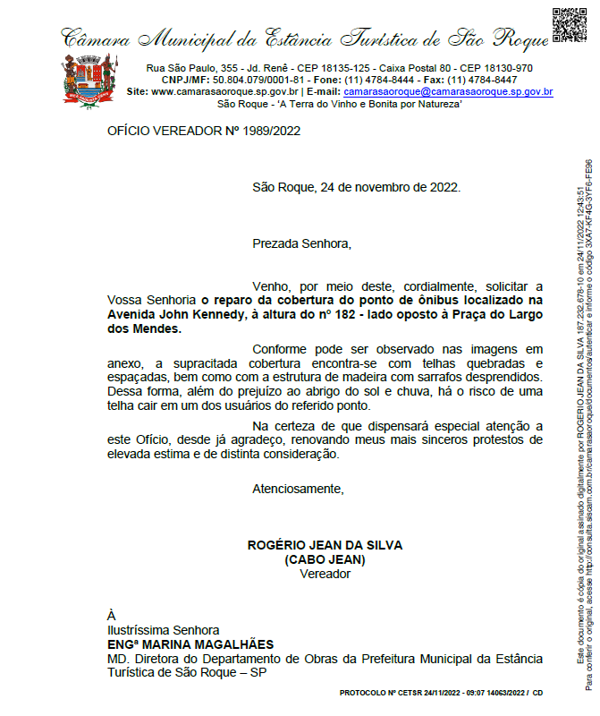

PROTOCOLO Nº CETSR 05/01/2023 - 15:43 175/2023/AH

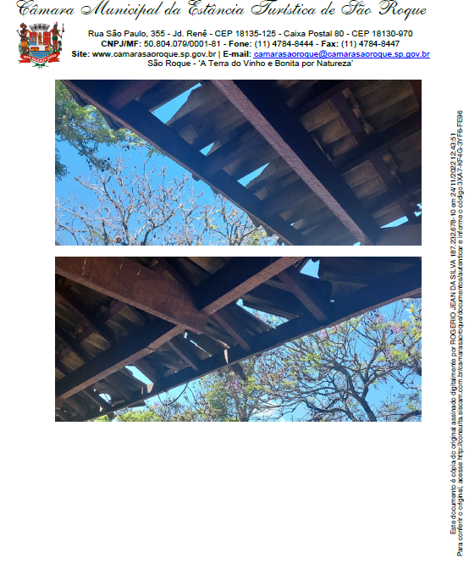
PROTOCOLO Nº CETSR 05/01/2023 - 15:43 175/2023/AH

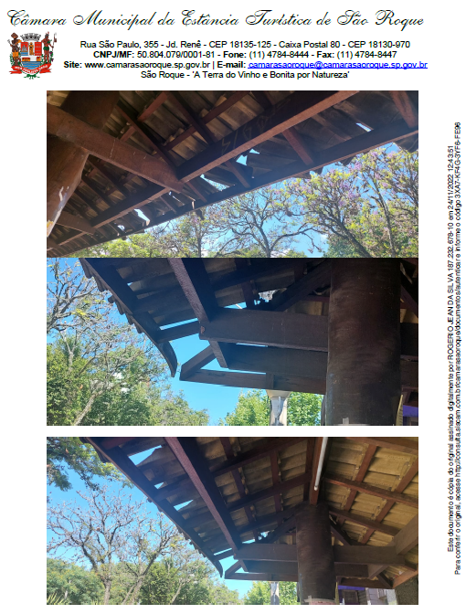
PROTOCOLO Nº CETSR 05/01/2023 - 15:43 175/2023/AH

